Taschenrechner

Lehrziele:
- Die Verwendung des Datentyps double.
- Die Anwendung der einfachen Verzweigung (if-Anweisung).
- Wie ein Algorithmus als grafisch (Struktogramm/Flussdiagramm) dargestellt wird.

Aufgabenstellung
Schreibe Sie ein Programm ‚Calculator‘, welcher die Grundrechenarten (+, -, *, /) beherrscht. Zuerst werden zwei Zahlen vom Benuter abgefragt und anschließend wird die Operation eingelsen. Dannach errechnet Ihr Programm das Ergebnis und gibt dieses auf die Konsole aus. Betrachten Sie das nachfolgende Beispiel:
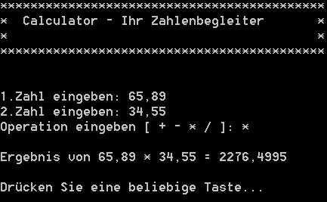

Hinweis
- Ergänzen Sie das folgende Programm:
using System;
/*----------------------------------------------------------
* HTL-Leonding / Klasse: 1xHD
* ----------------------------------------------------------
* Übungsnr.: ML
* Übungstitel: Calculator
* Autoren: Vorname Nachname
* Version: 1.0
* Datum:
* ----------------------------------------------------------
* Kurzbeschreibung:
* ...
*
* ----------------------------------------------------------
* Beschreibung der grundlegenden Lösungsidee:
* ...
*
* ----------------------------------------------------------
*/

namespace Calculator
{
class Program
{
static void Main()
{
string input = ""; // Buffer für die Eingabe

// Ausgabe der Firmendaten
Console.WriteLine("*********************************************");
Console.WriteLine("* Calculator – Ihr Zahlenbegleiter *");
Console.WriteLine("* von <Vorname> <Nachname> *");
Console.WriteLine("*********************************************");
Console.WriteLine("");
Console.WriteLine("");

// Eingabe (E)
...

// Verarbeitung (V)
...
// Ausgabe (A)
...

Console.Write("Drücken Sie eine beliebige Taste...");
Console.ReadKey();
}
}
}

